FUSIONI E ACQUISIZIONI
Prova Smartsheet GRATUITAMENTE
PIANO DI GESTIONE DEI
RISCHI DEL PROGETTO
INFORMAZIONI M&A
NOME M&A
PANORAMICA M&A
NOME SPONSOR M&A |  | TELEFONO | E-MAIL
NOME MANAGER M&A |  | TELEFONO | E-MAIL
VERSIONE DEL PIANO
VERSIONE |  | DATA | AUTORE
0.0.0
MOTIVO
SEZIONI INFLUENZATE
TITOLO SEZIONE |  | EMENDAMENTO
DISTRIBUZIONE
METODO DI CONSEGNA |  | DATA DI RILASCIO | RILASCIATO A

EXECUTIVE SUMMARY
PROCESSO DI ANALISI E VALUTAZIONE DEI RISCHI
PROCESSO DI SVILUPPO DELLE STRATEGIE DI MITIGAZIONE E PREVENZIONE DEI RISCHI
RIVEDERE PIANIFICAZIONE, PROCESSO E PARTI RESPONSABILI
RUOLI E RESPONSABILITÀ DELLA GESTIONE DEI RISCHI
NOME | RUOLO | RESPONSABILITÀ
PROCESSO DI REPORTING DEI RISCHI

VALUTAZIONE DEI RISCHI
IDENTIFICAZIONE DEL RISCHIO
PANORAMICA DEI RISCHI |  | TRIGGER DI EVENTO O MINACCIA
REGISTRO DEI RISCHI
RISCHIO IDENTIFICATO | STATO ATTUALE | STRATEGIE DI MITIGAZIONE DEI RISCHI

ANALISI E VALUTAZIONE DEI RISCHI
Completare quanto segue per ogni RISCHIO IDENTIFICATO. Vedere MATRICE DEI RISCHI di seguito.

RISCHIO IDENTIFICATO | GRADO DI RISCHIO | IMPATTO POTENZIALE

MITIGAZIONE DEI RISCHI
Completare quanto segue per ciascun RISCHIO IDENTIFICATO di grado A, B o C. Vedere il DIAGRAMMA DI MITIGAZIONE DEL RISCHIO di seguito.
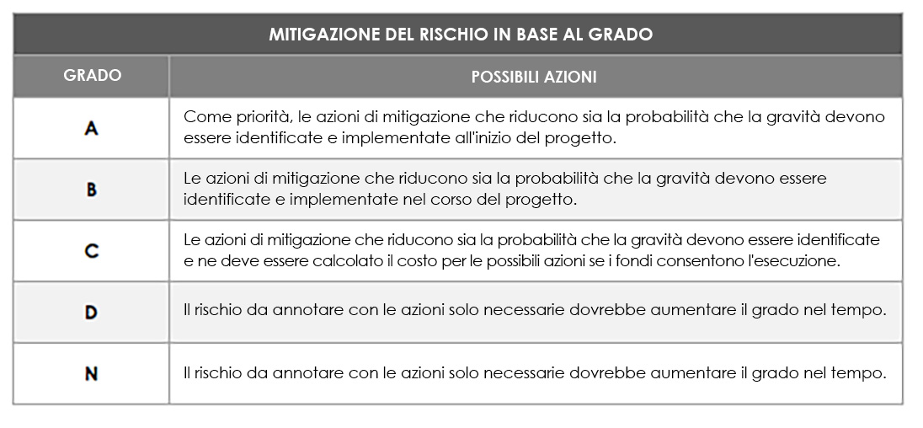
GRADO DI RISCHIO | RISCHIO IDENTIFICATO
AZIONE DI MITIGAZIONE: PREVENTIVA o CONTINGENTE?
IMPLICAZIONI DI BILANCIO
AZIONE DI MITIGAZIONE PROPOSTA
STAKEHOLDER RESPONSABILI
GRADO DI RISCHIO | RISCHIO IDENTIFICATO
AZIONE DI MITIGAZIONE: PREVENTIVA o CONTINGENTE?
IMPLICAZIONI DI BILANCIO
AZIONE DI MITIGAZIONE PROPOSTA
STAKEHOLDER RESPONSABILI
GRADO DI RISCHIO | RISCHIO IDENTIFICATO
AZIONE DI MITIGAZIONE: PREVENTIVA o CONTINGENTE?
IMPLICAZIONI DI BILANCIO
AZIONE DI MITIGAZIONE PROPOSTA
STAKEHOLDER RESPONSABILI

GRADO DI RISCHIO | RISCHIO IDENTIFICATO
AZIONE DI MITIGAZIONE: PREVENTIVA o CONTINGENTE?
IMPLICAZIONI DI BILANCIO
AZIONE DI MITIGAZIONE PROPOSTA
STAKEHOLDER RESPONSABILI
GRADO DI RISCHIO | RISCHIO IDENTIFICATO
AZIONE DI MITIGAZIONE: PREVENTIVA o CONTINGENTE?
IMPLICAZIONI DI BILANCIO
AZIONE DI MITIGAZIONE PROPOSTA
STAKEHOLDER RESPONSABILI
GRADO DI RISCHIO | RISCHIO IDENTIFICATO
AZIONE DI MITIGAZIONE: PREVENTIVA o CONTINGENTE?
IMPLICAZIONI DI BILANCIO
AZIONE DI MITIGAZIONE PROPOSTA
STAKEHOLDER RESPONSABILI
GRADO DI RISCHIO | RISCHIO IDENTIFICATO
AZIONE DI MITIGAZIONE: PREVENTIVA o CONTINGENTE?
IMPLICAZIONI DI BILANCIO
AZIONE DI MITIGAZIONE PROPOSTA
STAKEHOLDER RESPONSABILI
GRADO DI RISCHIO | RISCHIO IDENTIFICATO
AZIONE DI MITIGAZIONE: PREVENTIVA o CONTINGENTE?
IMPLICAZIONI DI BILANCIO
AZIONE DI MITIGAZIONE PROPOSTA
STAKEHOLDER RESPONSABILI

MONITORAGGIO DEL RISCHIO
REVISIONE DI RISCHI E PROBLEMI verifica la ricerca di problemi che potrebbero essersi intensificati
FREQUENZA DI REVISIONE
PARTI RESPONSABILI DELLA REVISIONE
MONITORAGGIO
FREQUENZA DI MONITORAGGIO
PARTI RESPONSABILI DEL MONITORAGGIO
REPORTING
FREQUENZA DI REPORTING
PARTI RESPONSABILI DEL REPORTING

DICHIARAZIONE DI NON RESPONSABILITÀ

Qualsiasi articolo, modello o informazione sono forniti da Smartsheet sul sito web solo come riferimento. Pur adoperandoci a mantenere le informazioni aggiornate e corrette, non offriamo alcuna garanzia o dichiarazione di alcun tipo, esplicita o implicita, relativamente alla completezza, l’accuratezza, l’affidabilità, l’idoneità o la disponibilità rispetto al sito web o le informazioni, gli articoli, i modelli o della relativa grafica contenuti nel sito. Qualsiasi affidamento si faccia su tali informazioni, è pertanto strettamente a proprio rischio.

